新 书 推 荐
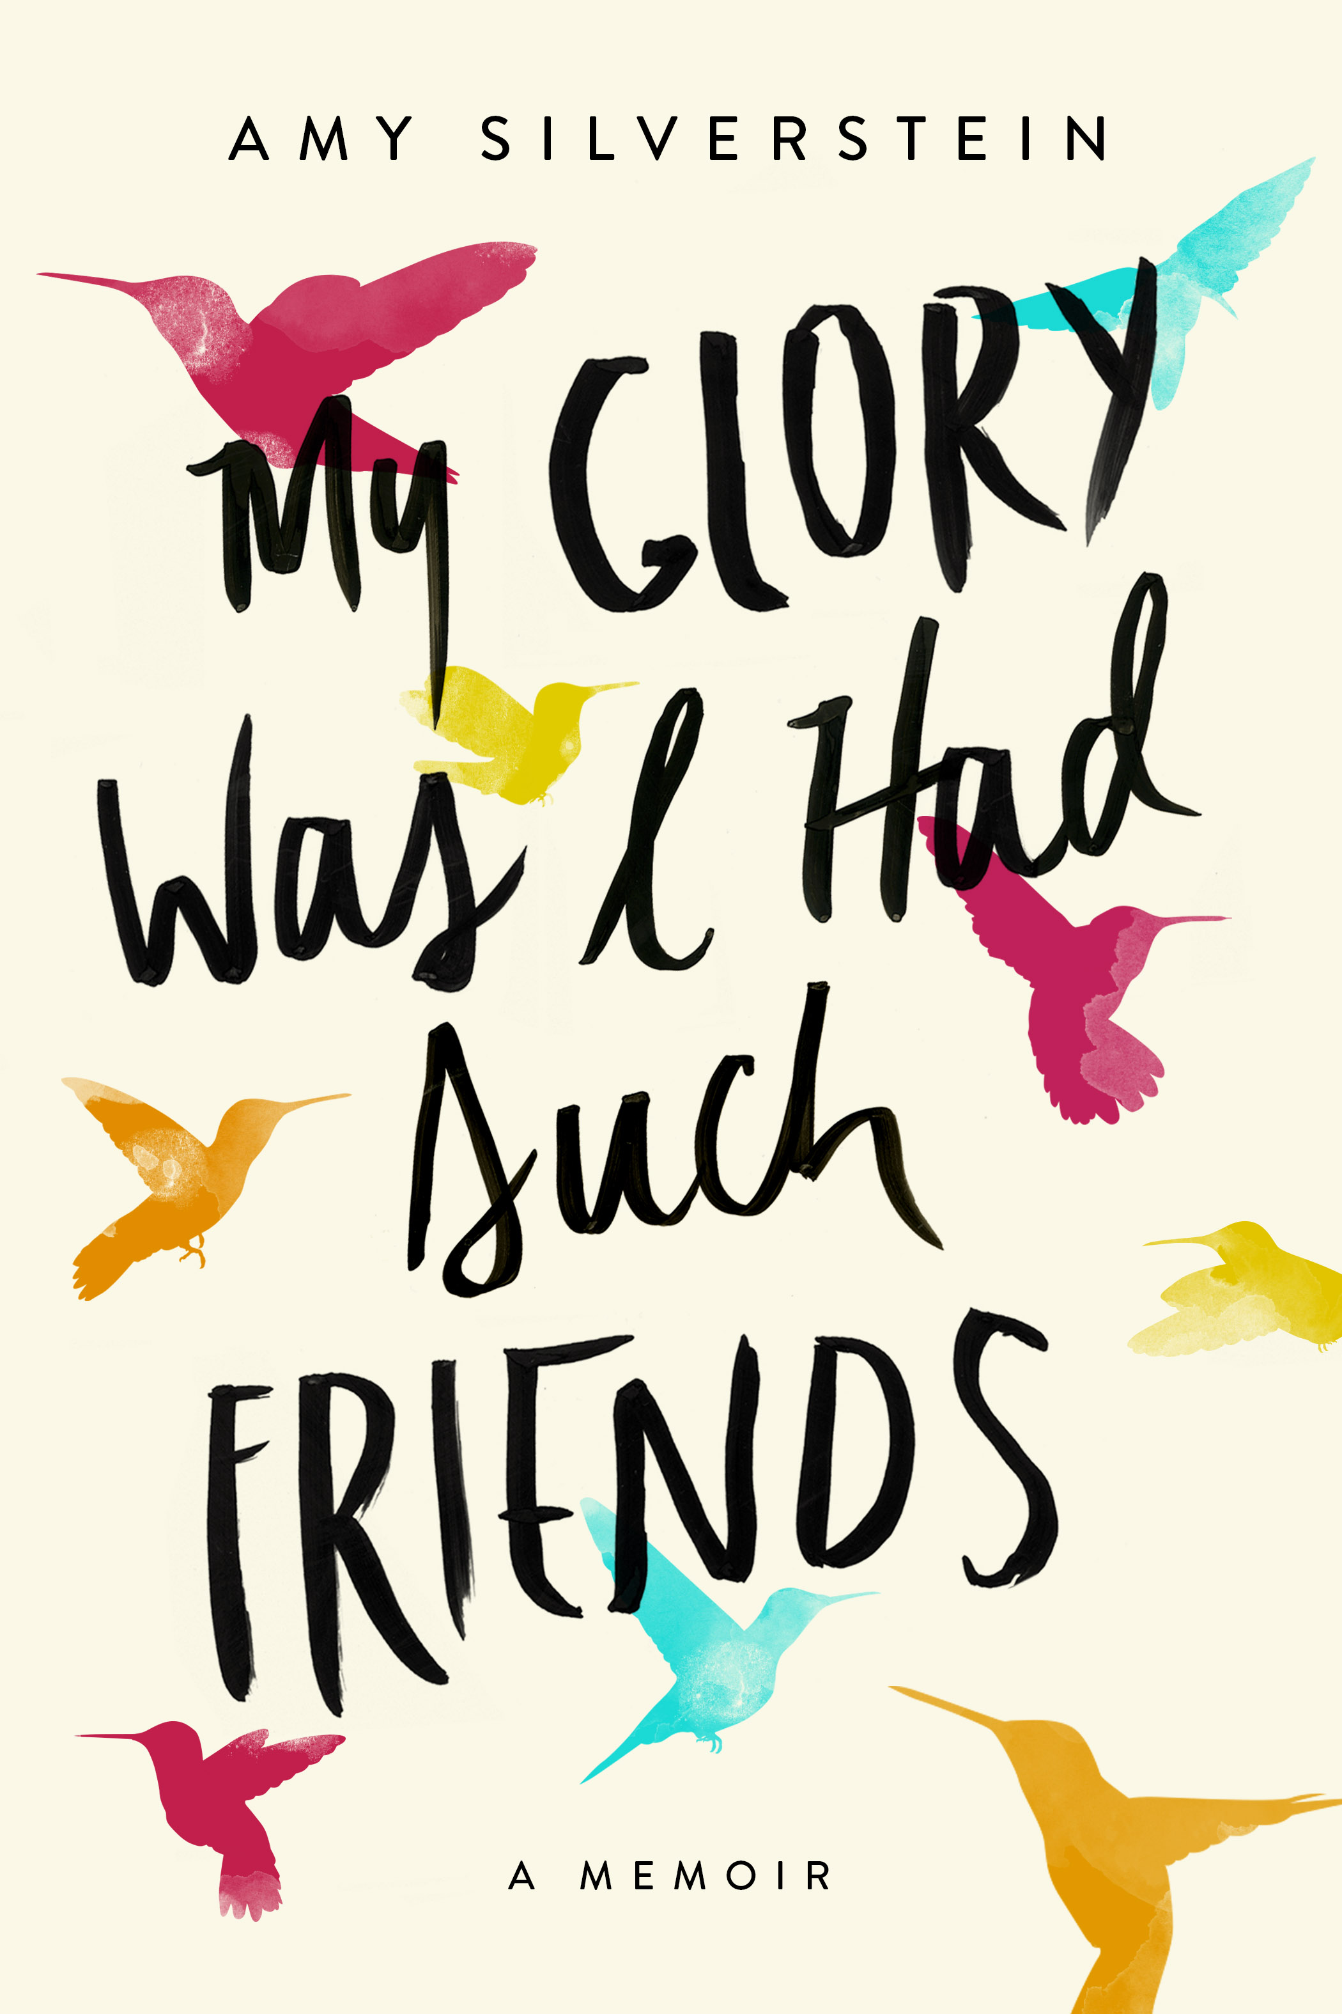
中文书名：《有这样的朋友是我的荣耀》
英文书名：MY GLORY WAS I HAD SUCH FRIENDS
作 者：Amy Silverstein
出 版 社：Harper Wave
代理公司：Fletcher/ANA/Charlotte Cheng
页 数：304页
出版时间：2017年6月
代理地区：中国大陆、台湾
审读资料：电子稿
类 型：传记回忆录

内容简介：

艾米·希尔弗斯坦（Amy Silverstein）通过这部痛彻心扉、鼓舞人心的自传，讲述了在她最需要帮助时，向她伸出援手的女性们的非凡故事。

“我们都是长大成人的女儿，其中一些是高中生或者大学生的母亲，还有经验丰富的职业女性。我们变成中年的自己。我们最聪明、最稳重、最强大的自己。我们一起发现全新的自己，因为我快死了，这次真的快死了，我们再也不是二十五岁。”

这是一个关于生存和女性友谊力量的故事。成功移植心脏25年后，艾米·希尔弗斯坦（Amy Silverstein）需要再移植一次心脏——时间紧迫。当医生表示她最大的生存机会取决于心脏捐赠者能否及时出现时，艾米的朋友们放下手中的一切，跟着她住进加利福尼亚州的病房，时刻准备着创造奇迹。

随年龄增长的同理心促使这些女人一个接一个地接过接力棒，一周又一周，像25年以来那样支撑着艾米，一点一点加深的友谊陪伴她们从女孩成长为女人。最深刻的谈话、最爽朗的笑声、从未交换过的智慧。它讲述了群体与友谊的力量，女性如何支持彼此变不可能为可能。

作者简介：

艾米·希尔弗斯坦（Amy Silverstein）：著有《病态女孩》（SICK GIRL），该书曾获得2008年“美好生活图书奖”（Books for a Better Life Award），入围“鲍德斯书店原创之声奖”（Border’s Original Voices Award）。艾米曾在联合器官分配网络（UNOS）董事会供职六年，并积极为女性健康问题和患者的利益主张发声。

谢谢您的阅读！
请将回馈信息发至：
程朱丽 （Charlotte Cheng）
安德鲁·纳伯格联合国际有限公司北京代表处
北京市海淀区中关村大街甲59号中国人民大学文化大厦1705室, 邮编：100872
电话：010-82504506
传真：010-82504200
Email: Charlotte@nurnberg.com.cn
网址：www.nurnberg.com.cn
微博：http://weibo.com/nurnberg
豆瓣小站：http://site.douban.com/110577/
微信订阅号：ANABJ2002


